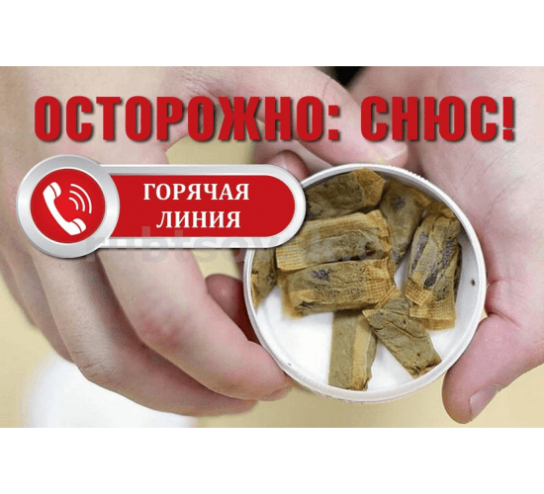

Внимание! Горячая линия по некурительной никотинсодержащей продукции

В связи с ростом распространения и потребления, в том числе среди детей и молодежи, никотинсодержащей продукции Управление Роспотребнадзора по Ростовской области сообщает.
Никотинсодержащая продукция – аналог запрещенного в Российской Федерации снюса, где табак заменен на никотин, продажа некурительной никотинсодержащей продукции без документов, подтверждающих ее безопасность, не допускается.
С целью обеспечения санитарно-эпидемиологического благополучия населения Российской Федерации и недопущению оборота указанной продукции, при обнаружении факта продажи снюса, звонить по телефону: 8(863)65-85-95 с 10.00 до 12.00)

